**Repetition og overblik over de forskellige forløb**

Hej 3j

Vi har som I kan se ikke særlig mange lektioner tilbage og min tanke er, at I skal forsøge at danne jer et overblik over de forløb, som I kan komme til eksamen i.

Min tanke er, at I får ca. to lektioner til at udfylde to forløb og at I er ca. 5 i hver gruppe.

Pointerne skrives ind i denne padlet og alle skal bruge nedenstående skabelon (kopiere

Padlet: <https://padlet.com/6xtsx3amwu1/oversigt-over-de-forskellige-forl-b-mr0uxah0a9qyx8q3>

Krav (se dokument nedenfor):

* Find et billede som passer til forløbet (kommer på forsiden af ovenstående padlet)
* Kort beskrivelse af forløbet
* Centrale problemstillinger som vi har beskæftiget os med.
* Hvilken periode er den primære i forløbet og hvorfor?
* Gennemgåede kilder og evt. ganske kort beskrivelse…
* Koblinger til andre forløb og aktualisering

Det lægges alt sammen ind i et dokument i ovenstående padlet og I fremlægger det på klassen (10-15 min til hvert oplæg).

Vi nærmer os den store dag;)

Hilsen Esben

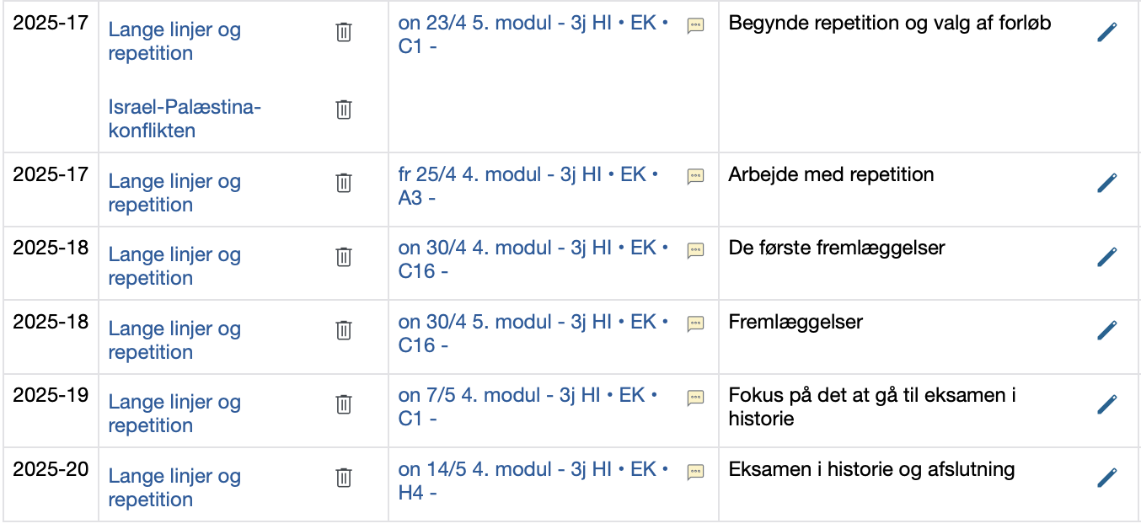

**Titel på forløbet (se undervisningsbeskrivelsen)**

**Find et billede/maleri som passer godt til temaet:** 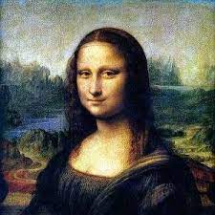

|  |
| --- |
| Kort beskrivelse af forløbet og hvad der i særlig grad blev fokuseret på: |
| Centrale problemstillinger som vi har beskæftiget os med i forløbet:  -  -  -  -  - |
| Hvilken periode er den primære i forløbet og hvorfor? |
| Gennemgåede kilder og evt. ganske kort beskrivelse af det centrale…  -  -  -  -  - |
| Koblinger til andre forløb og aktualisering  -  -  -  - |